Nome del corso DESIGN DEL GIOIELLO - (CFA 6)

A.A. 2022/2023

Prof. MANUELA TRAINI

Data | Orario lezione |  | ore
 | mattina | pomeriggio
6 MARZO |  | 14-19.30 | 5,30min
13 MARZO |  | 14-19.30 | 5,30min
20 MARZO |  | 14-19.30 | 5,30min
27 MARZO |  | 14-19.30 | 5,30min
3 APRILE |  | 14-19.30 | 5,30min
17 APRILE |  | 14-19.30 | 5,30min
8 MAGGIO |  | 14-19.30 | 5,30min
15 MAGGIO |  | 14-19.30 | 5,30min
22 MAGGIO |  | 14-19.30 | 5,30min
29 MAGGIO |  | 14-19.30 | 5,30min
recupero |  | 14-19.30 | 5
totale |  |  | 60
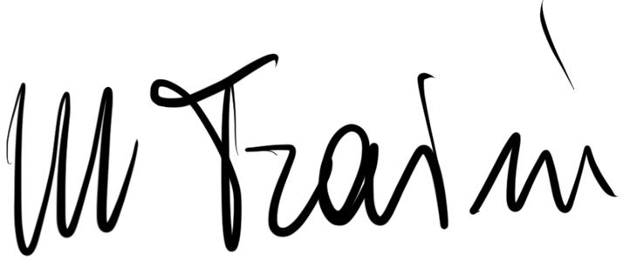
NB. VISTO L’ORARIO ACCADEMICO E LA DISPONIBILITA’ ORARIA PER IL COMPLETAMENTO DEL MONTE ORE SI RENDE NECESSARIO UN GIORNO DI RECUPERO IN DATA DA CONCORDARE

PERUGIA 18 FEBBRAIO 2023

